Presseinformation

Your mining partner: Liebherr präsentiert die neusten Mining-Lösungen auf der MINExpo

⸺
Die Firmengruppe Liebherr wird zum siebten Mal auf der MINExpo vertreten sein, der weltweit größten Bergbaumesse, die im Las Vegas Convention Center in Nevada, USA, stattfindet.
Auf dem Liebherr-Messestand 7832 in der Central Hall können sich Besuchende über die jüngsten Innovationen und Produkte aus verschiedenen Produktsegmenten von Liebherr informieren – Mining, Erdbewegungsmaschinen, Mobil- und Raupenkrane, Komponenten sowie Aerospace und Verkehrstechnik.
Besuchende, die die Messe physisch oder digital besuchen, erfahren mehr über erstklassiges Equipment, Dekarbonisierungslösungen, Technologieprodukte und Services von Liebherr, die den OEM zum idealen Partner für Mining-Lösungen machen.
Vom 24. bis zum 26. September 2024 zeigt Liebherr auf der MINExpo in Las Vegas, USA, seine neuesten Entwicklungen aus den Produktsegmenten Mining, Erdbewegungsmaschinen, Mobil- und Raupenkrane, Komponenten sowie Aerospace und Verkehrstechnik. Getreu seinem Veranstaltungsmotto „Your mining partner“ wird Liebherr seine Zuverlässigkeit als Partner für erstklassige Maschinen, Dekarbonisierungslösungen, modernste Technologien und exzellente Services für die Mining-Industrie demonstrieren.
Nussbaumen (Schweiz), 10. Juli 2024 – Liebherr wird im September aktuelle Neuigkeiten, Services und Innovationen für den Mining-Sektor auf der weltweit größten Bergbaumesse, der MINExpo INTERNATIONAL®, präsentieren. Auf dem Messestand 7832 können sich Besucher auf einer Fläche von mehr als 2.777 m² über die Produkte von Liebherr informieren. Auf dem Liebherr-Messestand finden täglich Masterclasses und Live-Demos statt, bei denen neueste Produkt-Updates und Einblicke in diese Technologien und Services sowie aktuelle Informationen aus der Branche vermittelt werden. Aber auch an Interessierte und Kundschaft, die nicht persönlich vor Ort sein können, ist gedacht: Informationen über alle Exponate, Ankündigungen und Präsentationen der Messe werden auf der Website und in den Social-Media-Kanälen von Liebherr bereitgestellt.
T 264: die perfekte Plattform für den technologischen Fortschritt
Der Muldenkipper T 264 von Liebherr wird auf dem Liebherr-Messestand ausgestellt. Die Maschine der 240-Tonnen Klasse ist mit den neuesten Technologien von Liebherr ausgestattet, wie z.B. mit dem Trolley Assist System. Liebherr wird die neueste Technologie für den T 264 im Rahmen einer Veranstaltung während der Messe präsentieren.
R 9400 E: über 40 Jahre Erfahrung
Um Liebherr als kompetenten Partner für Dekarbonisierungslösungen hervorzuheben, wird auf dem Messestand auch der Elektrobagger R 9400 E der 350-Tonnen-Klasse ausgestellt. Diese Maschine ist nicht nur Beleg für über 40 Jahre Erfahrung von Liebherr bei der Entwicklung und Herstellung von Elektrobaggern, sondern auch eine der neuesten Innovationen im Produktsegment Mining. Die Maschine ist mit der brandaktuellen Kabelrollenlösung für verbesserte Manövrierbarkeit ausgestattet.
PR 776: die nächste Generation des Planierens
Die Liebherr-Planierraupe PR 776 wird ein Highlight auf dem Messestand sein, damit Besuchende das erstklassige Equipment von Liebherr hautnah erleben können. Die Planierraupe überzeugt mit dem niedrigsten stündlichen Kraftstoffverbrauch – und damit mit den geringsten Treibhausgasemissionen – in der 70-Tonnen-Klasse. Darüber hinaus bietet die PR 776 verschiedene Liebherr-Assistenzsysteme, die bei der Bedienung der Planierraupe unterstützen und die Produktivität beim Einsatz vor Ort erhöhen.
LRT 1100-2.1: die sichere Wahl
Das Liebherr-Produktsegment Mobil- und Raupenkrane wird auf der diesjährigen MINExpo den Geländekran LRT 1100-2.1 präsentieren. Der Rough-Terrain-Kran ist serienmäßig mit Schiebeholmüberwachung ausgerüstet. Der Abstützzustand wird automatisch erkannt und in die Kransteuerung übernommen. Die ebenfalls serienmäßig im Kran verbaute variable Abstützbasis VarioBase® sorgt für ein Plus an Sicherheit durch mehr Flexibilität vor Ort und eine erhöhte die Hubkraft. Der LRT 1100-2.1 verfügt über einen Teleskoplausleger mit dem bei Liebherr-All-Terrain-Kranen bewährten Telematik-Teleskopiersystem, bei dem die einzelnen Teleskopteile mit nur einem einzigen Zylinder unabhängig voneinander ausgeschoben und dann mit dem darüber liegenden Teleskopteil verbolzt werden.
Innovative Technologie: ganzheitlicher Minen-Betrieb
In der Technologieausstellung wird Liebherr die neuesten Innovationen präsentieren. Im Hinblick auf die Dekarbonisierung hat das Unternehmen eine Reihe alternativer Antriebe entwickelt und wird auf der MINExpo 2024 erstmals einige brandaktuelle Lösungen für Liebherr-Muldenkipper präsentieren. Liebherr wird außerdem ein neues Konzept und Lösungen für autonome Beförderung und Flottenmanagement sowie das neue Machine Guidance System vorstellen.
Während der Messe wird Liebherr seine neuesten Lösungen für die Automatisierung, den Betrieb und die Wartung von Liebherr-Maschinen präsentieren. Zu diesen Lösungen gehört unter anderem LiReCon (Liebherr Remote Control), das Teleoperationssystem für Liebherr-Planierraupen. Besuchende erfahren, wie dieses für mehr Sicherheit der bedienenden Person sorgt und gleichzeitig die Einsatzzeiten der Maschinen und die Produktivität erhöht. Auf dem Messestand können sich Besuchende zudem im Bereich Digital Services darüber informieren, wie neuste Liebherr-Angebote technisches Personal vor Ort mit Liebherr-Experten vernetzten und damit dazu beitragen, Stillstände von Maschinen zu minimieren.
Exzellenter Service: Support, wo und wann dieser benötigt wird
Auf der diesjährigen MINExpo wird Liebherr mit der breiten Palette an Mining-Serviceprodukten seine Kompetenzen als Partner für Service-Exzellenz hervorheben. Besuchende erfahren, wie der OEM die Kundschaft von der Erstberatung zur Ausstattung durch das kompetente Application Engineering Team bis hin zur Maschinenwartung, dem Kundensupport sowie der Aufrüstung des Equipments unterstützt.
Das modulare Designkonzept der Liebherr-Maschinen sorgt für Zukunftssicherheit und stellt sicher, dass bereits heutiges Equipment fit für die Technologien von morgen ist. Die bestehenden Liebherr-Maschinen können auf die D98-Motorreihe von Liebherr, die speziell für Mining-Bedingungen entwickelt wurde, nachgerüstet und von Diesel- auf Elektroantrieb umgestellt werden. Diese Modularität ist der Grundstein für das modulare Wartungsprogramm von Liebherr, ein Servicekonzept, mit dem sich Ausfallzeiten und Risiken beim Wechsel von wesentlichen Komponenten minimieren lassen.
Innovation Lab: Lösungen von morgen schon heute verfügbar
Im Innovation Lab erleben Besuchende die jüngsten wegweisenden Konzepte von Liebherr für die Zukunft der Mining-Industrie.
Das Liebherr-Produktsegment Komponenten zeigt innovative Technologien, die das Herzstück jeder leistungsstarken Mining-Maschine bilden. Der Fokus von Liebherr auf Exzellenz und Nachhaltigkeit zeigen sich in jeder der ausgestellten Komponenten – egal ob Wasserstoffmotor, Fahr- oder Radantrieb, CFK-Hybridhydraulikzylinder, Großwälzlager mit integriertem Verschleißmesssystem oder auch beim Remanufacturing-Programn.
Ein weiteres Highlight, das im Innovation Lab präsentiert wird, ist ein 55-kW-Kompressor. Der Hochgeschwindigkeitskompressor wird von einem Elektromotor angetrieben und verfügt über ein Luftlager. Seine Entwicklung basiert auf den Erfahrungen der letzten zwei Jahrzehnte und wurde gemeinsam von den Liebherr-Produktsegmenten Komponenten und Aerospace und Verkehrstechnik durchgeführt. Diese Technologie ermöglicht den Einsatz von Antriebssystemen mit Brennstoffzellen, bei denen nur Wasser und Wärme als Emissionen entstehen. Sie trägt damit zu einem umweltfreundlicheren Verkehr bei.
Weitere Informationen erhalten Sie unter liebherr.com/minexpo

Über die Firmengruppe Liebherr – 75 years of moving forward
Die Firmengruppe Liebherr ist ein familiengeführtes Technologieunternehmen mit breit diversifiziertem Produktprogramm. Das Unternehmen zählt zu den größten Baumaschinenherstellern der Welt. Es bietet aber auch auf vielen anderen Gebieten hochwertige, nutzenorientierte Produkte und Dienstleistungen an. Die Firmengruppe umfasst heute über 150 Gesellschaften auf allen Kontinenten. Im Jahr 2023 beschäftigte sie mehr als 50.000 Mitarbeiterinnen und Mitarbeiter und erwirtschaftete einen konsolidierten Gesamtumsatz von über 14 Milliarden Euro. Gegründet wurde Liebherr von Hans Liebherr im Jahr 1949 im süddeutschen Kirchdorf an der Iller. Seither verfolgen die Mitarbeiterinnen und Mitarbeiter das Ziel, ihre Kunden mit anspruchsvollen Lösungen zu überzeugen und zum technologischen Fortschritt beizutragen. Unter dem Motto „75 years of moving forward“ feiert die Firmengruppe im Jahr 2024 ihr 75-jähriges Bestehen.

Bilder
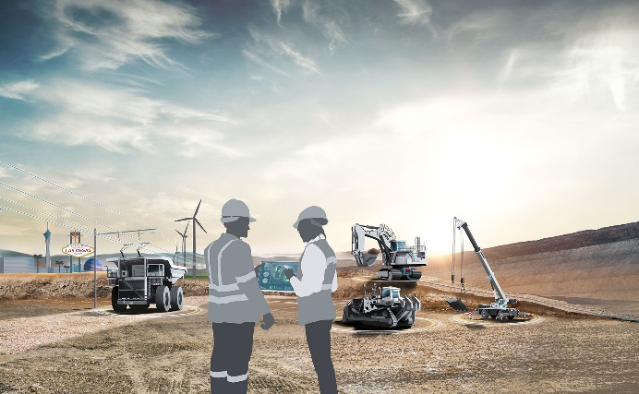
liebherr-MINExpo-key-visual-300dpi.jpg
Your mining partner: Liebherr präsentiert auf der MINExpo 2024 die neuesten Produktentwicklungen für die Mining-Industrie.
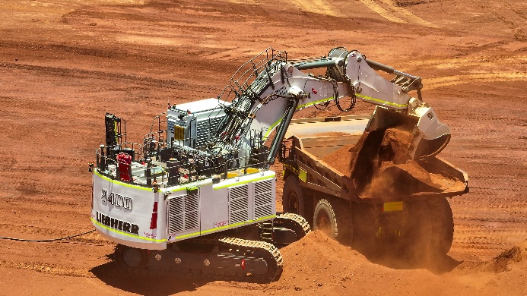
liebherr-R9400E-onsite-96dpi.jpg
Der Liebherr R 9400 E wird auf dem Liebherr-Messestand zu sehen sein und steht stellvertretend für mehr als 40 Jahre Erfahrung des Unternehmens bei der Herstellung von Elektrobaggern.
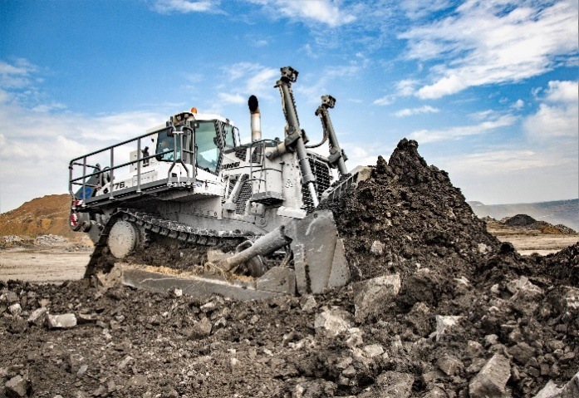
liebherr-PR776-in-operation-96dpi.jpg
Fokus auf Effizienz: Der PR 776 hat sich als starker Partner für die Mining-Industrie bewährt.

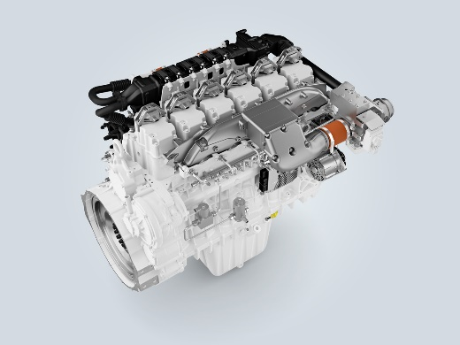
liebherr-H966-off-road.jpg
Liebherr-Komponenten präsentiert den Prototyp des 6-Zylinder-Motors H966 für Off-Road-Anwendungen.

Kontakt
Larissa Lunitz
Head of Public Relations
Tel.: +41 79 645 70 67
E-Mail: larissa.lunitz@liebherr.com
Veröffentlicht von
Liebherr-International AG
General-Guisan-Strasse 6
5415 Nussbaumen, Schweiz
www.liebherr.com

